8.2.3. Házi veréb és füstifecske

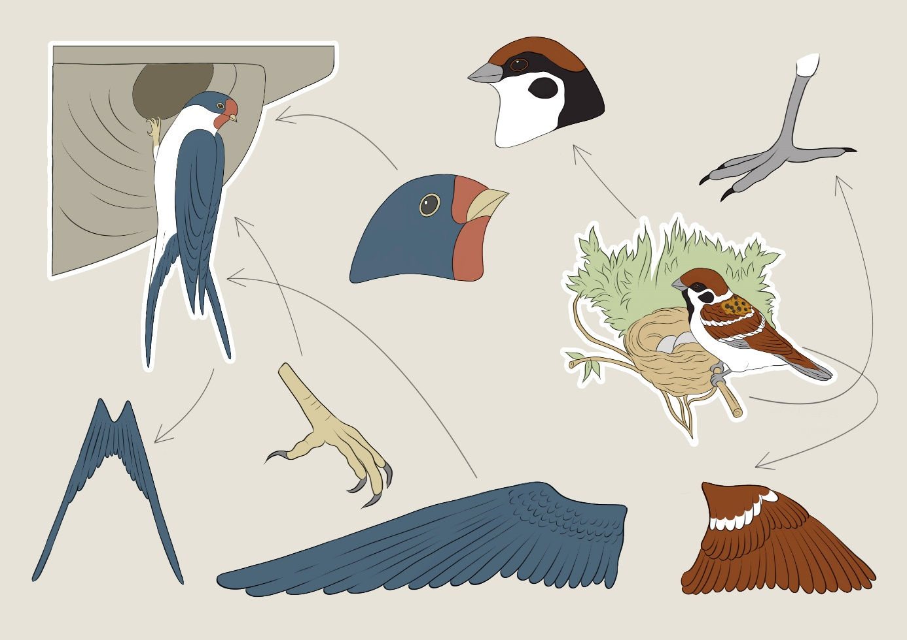

Madár rajza |  | Madár rajza
 | Megfigyelési szempontok
 | Élőhelye
 | Mérete
 | Tollazata
 | Csőre
 | Táplálkozása
 | Utódok gondozása
 | Egyéb jellegzetes vonás
 | Saját szempont

